**“Evaluación Formativa”**

**Asignatura: Lengua y literatura Curso: 8° año**

**Fecha: 10 al 21 de agosto (semana 20) Docentes: Paola Faúndez Pérez**

**Virginia Ávila Retamal**

**Nombre del Alumno: ____________________________________________________________**

**I.- Objetivo de aprendizaje:**

OA 8: Formular una interpretación de los textos literarios leídos o vistos, que sea coherente con su análisis, considerando: --Su experiencia personal y sus conocimientos. --Un dilema presentado en el texto y su postura personal acerca del mismo. --La relación de la obra con la visión de mundo y el contexto histórico en el que se ambienta y/o en el que fue creada.

**II.- Indicadores de evaluación:**

* Ofrecen una interpretación del texto leído que aborda temas que van más allá de lo literal o de un mero resumen.
* Explican y ejemplifican por qué el texto leído se inserta en el tema que está en estudio; por ejemplo: por qué el cuento "El contador de historias" se inserta en el tema del mundo descabellado o por qué el poema "Oda al tiempo" se inserta en el tema de la naturaleza.
* Relacionan el texto con sus propias experiencias y dan sentido a un fragmento o el total de la obra.
* Plantean su postura frente al dilema que se plantea en el texto y fundamentan con ejemplos de él.
* Explican cómo está presente el contexto histórico en el texto y ejemplifican mediante citas.

**III.- Contenido:** género narrativo, genero lirico

**IV.- Objetivo de la clase: *“Leer y desarrollar evaluación formativa de la subunidad.”***

**V.- Indicaciones generales:**

1.- Lee comprensivamente y completa todas las actividades.

2.- Escribe con letra clara y legible.

3.- Cada una de las actividades serán evaluadas de manera formativa.

4.- No olvidar escribir tu nombre en el archivo cuando envíes el correo

**VI.- Actividad a desarrollar**

Evaluación Formativa

* Lee el siguiente cuento y luego desarrolla las actividades de la 1 a la 5

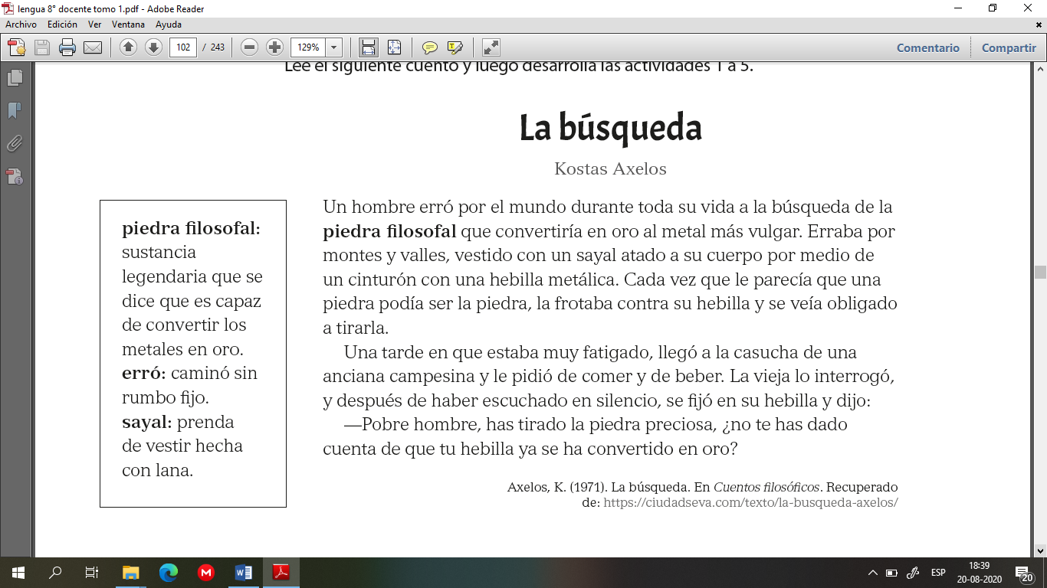

1.- ¿Cuál es el conflicto que enfrenta el hombre de la historia?

1. Se había perdido por montes y valles
2. Había desechado muchas piedras
3. Buscaba la piedra filosofal
4. Pasaba hambre y sed

2.- Explica por qué el hombre del cuento es un personaje estático. Fundamenta con evidencias del cuento considerando los distintos elementos del mundo narrado.

___________________________________________________________________________________________________________________________________________________________________________________________________________________________________________________________________________________________________

3.- ¿De qué más habla el cuento? ¿Qué te deja? Explica

___________________________________________________________________________________________________________________________________________________________________________________________________________________________________________________________________________________________________

4.- ¿Qué te hace pensar o sentir la piedra filosofal? Exprésalo en un texto poético en prosa o en verso. Recuerda que antes de escribir debes inspirarte, definir el motivo lírico y la posición y estado de ánimo que tendrá el hablante.

5.- Observa la imagen y reflexiona sobre los sentimientos e ideas que comunica. Descríbela mediante una imagen poética.

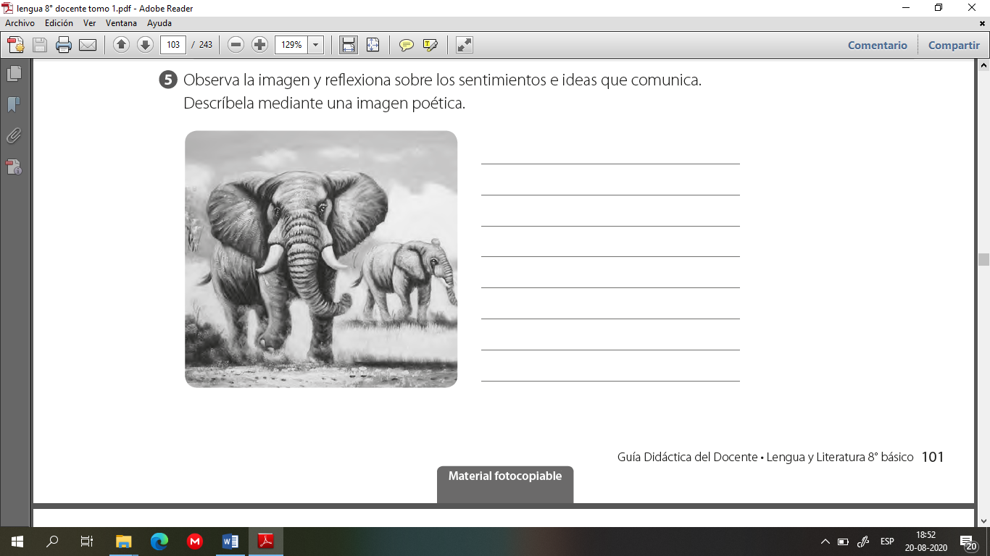

* Lee el siguiente poema y luego realiza las actividades de la 6 a la 9

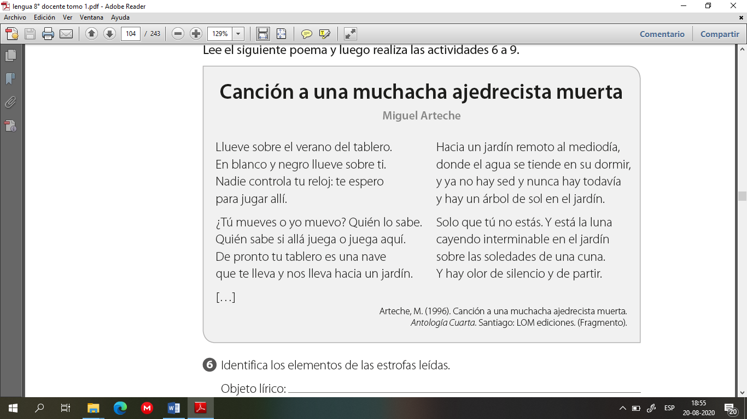

6.- Identifica los elementos de las estrofas leídas

* Objeto lírico: _______________________________________________________________________________
* Tema o motivo lírico: ________________________________________________________________________
* Hablante lírico: _____________________________________________________________________________

7.- ¿Qué características del hablante lírico se infieren de sus palabras? Descríbelo considerando aspectos como: desde donde habla, cómo se siente, por qué.

__________________________________________________________________________________________________________________________________________________________________________________________________

8.- identifica una palabra, expresión o frase que se repita en las estrofas y explica qué efecto produce.

__________________________________________________________________________________________________________________________________________________________________________________________________

9.- Interpreta las siguientes imágenes y explica en un lenguaje literal a qué acciones o sentimientos del hablante aluden:

1. En blanco y negro llueve sobre ti
2. De pronto tu tablero es una nave / que te lleva y nos lleva hacia un jardín
3. Sobre las soledades de una cuna
4. De donde el agua se tiende a su dormir.

* **Autoevaluación:** Marca con una X la carita de acuerdo a como te sentiste realizando esta guía

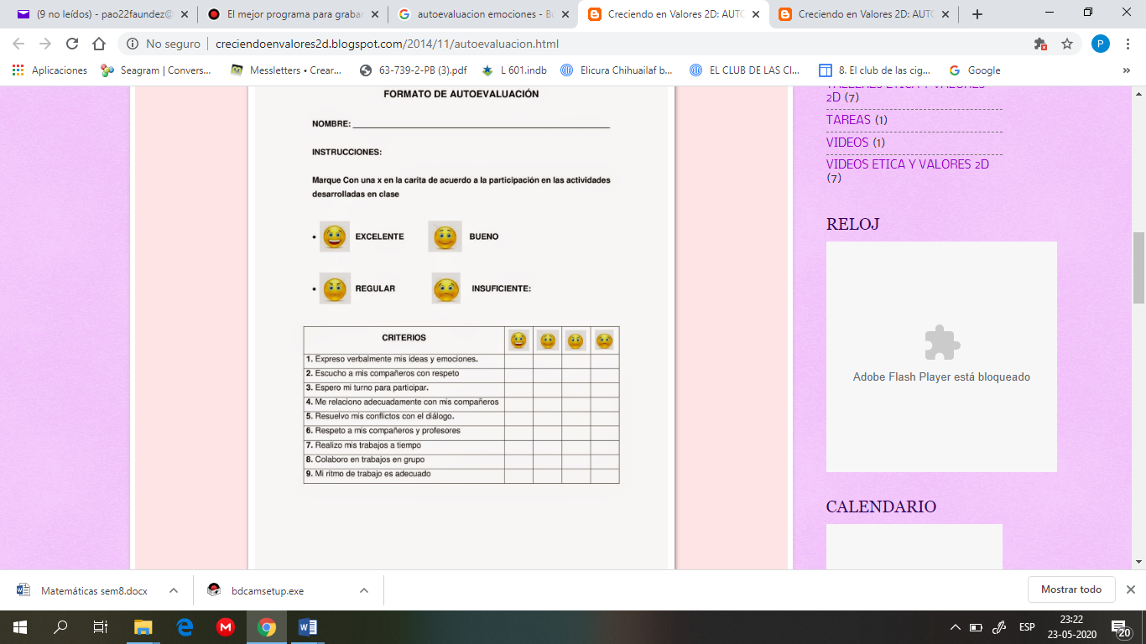

**VII.- Retroalimentación:** Recuerda enviar las actividades realizadas al correo electrónico profepaolafaundez@gmail.com o al whatsapp del curso para retroalimentarte.

**VIII.- Fecha de envío:** miércoles 09 de septiembre a las 14:00 P.M.

**IX.- Cómo y/o donde enviar:** Tienes tres formas de entregar, elige la que más te acomode

* Enviar fotos al siguiente correo: profepaolafaundez@gmail.com
* Whatsapp del curso
* Entrega en el colegio el día miércoles 09 de septiembre.